Администрация городского округа город Бор
Нижегородской области

ПОСТАНОВЛЕНИЕ

От 28.04.2023 | № 2561
О временном ограничении движения автотранспортных средств
на участках автомобильных дорог г. Бор 16 мая 2023 года в связи с проведением Парада отрядов юных инспекторов движения
и запрете реализации алкогольной продукции

В соответствии с Федеральным законом от 06.10.2003 №131 «Об общих принципах организации местного самоуправления в российской Федерации», Постановлением Правительства Нижегородской области от 21.03.2011 № 189 «О порядке организации и проведения массовых культурно-просветительных, театрально-зрелищных, спортивных и рекламных мероприятий на территории Нижегородской области», в соответствии с Федеральными законами от 10.12.1995 № 196-ФЗ «О безопасности дорожного движения», от 08.11.2007 № 257-ФЗ «Об автомобильных дорогах и дорожной деятельности в Российской Федерации и о внесении изменений в отдельные законодательные акты Российской Федерации», в целях обеспечения безопасности участников Парада отрядов юных инспекторов движения (далее – ЮИД) администрация городского округа г.Бор постановляет:
1. На время прохождения колонны отрядов ЮИД с 12.30 до 15.30 16.05.2023 по ул. Ленина до площади Победы и территории МАУК "КЦ"Теплоход" запретить реализацию алкогольной продукции, в том числе пива и напитков, изготовленных на основе пива, предприятиям розничной торговли в радиусе 130 метров от места прохождения колонны Парада отрядов ЮИД.
2. Ввести на участках автомобильных дорог г. Бор временные ограничения движения автотранспортных средств 16.05.2023 с 12.30 до 15.30 часов выезды на ул. Ленина от здания администрации городского округа г. Бор до площади Победы и МАУК "КЦ"Теплоход" с придомовых территорий и улиц Пролетарская, Профсоюзная, Луначарского, Октябрьской, Киселева согласно приложению.
3. Запретить парковку транспортных средств 16.05.2023 с 07.00 до 15.30 часов на территории МАУК "КЦ"Теплоход" (ул.Ленина, д.152), площади Победы, у дома № 163 по ул.Ленина.
4. Рекомендовать Отделу МВД РФ по г. Бор (А.И.Филиппов) обеспечить:
4.1. Временное ограничение движения автотранспортных средств на указанных участках автомобильных дорог.
4.2. Безопасность дорожного движения участников Парада отрядов ЮИД с учетом особенности местности и транспортной загруженности.
4.3. Охрану общественного порядка и общественной безопасности на время проведения Парада отрядов ЮИД.
5. Общему отделу администрации городского округа г. Бор (Е.А. Копцова) обеспечить опубликование настоящего постановления в газете «БорСегодня», сетевом издании «Бор-оффициал» и размещение на официальном сайте www.borcity.ru.
6. Контроль за исполнением настоящего постановления возложить на заместителя главы администрации городского округа г. Бор, начальника Управления по ЖКХ и благоустройству А.Г. Ворошилова.

Глава местного самоуправления А.В. Боровский

Аникина Н.Г.
90499

Приложение
к постановлению администрации
городского округа г.Бор
от 28.04.2023 № 2561
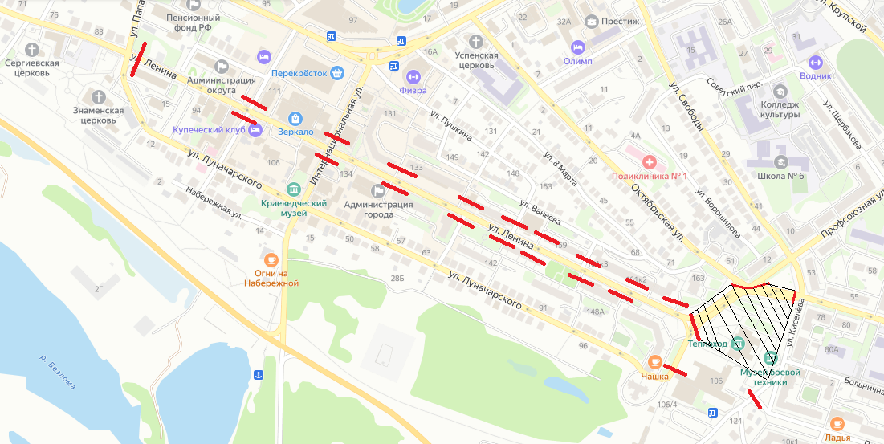
Схема 1
________________________________

